**PENGARUH LIKUIDITAS, LEVERAGE DAN PROFITABILITAS TERHADAP MANAJEMEN PAJAK PADA PERUSAHAAN MANUFAKTUR SUB SEKTOR MAKANAN DAN MINUMAN YANG TERDAFTAR DI BURSA EFEK INDONESIA PERIODE 2017-2022**

**SKRIPSI**

**Sebagai salah satu syarat untuk memperoleh gelar**

**Sarjana Akuntansi pada**

**Program Studi Akuntansi**



**ABDUL MUHI NIM : 1962201083**

**INSTITUT TEKNOLOGI DAN BISNIS AHMAD DAHLAN JAKARTA**

**2023**

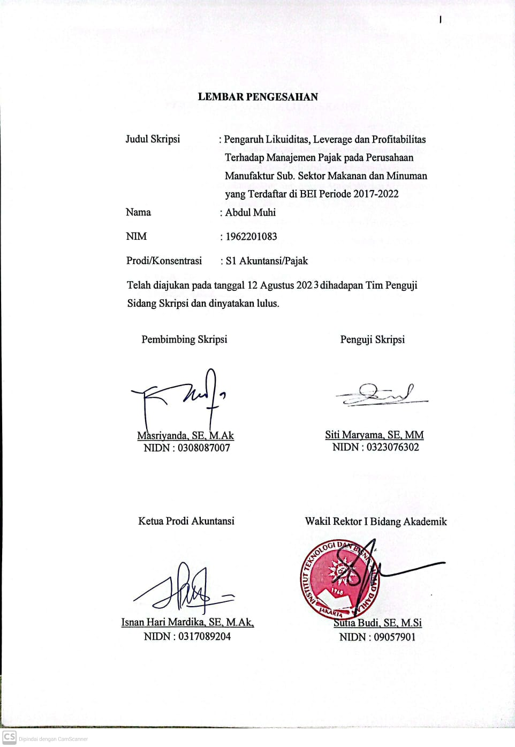

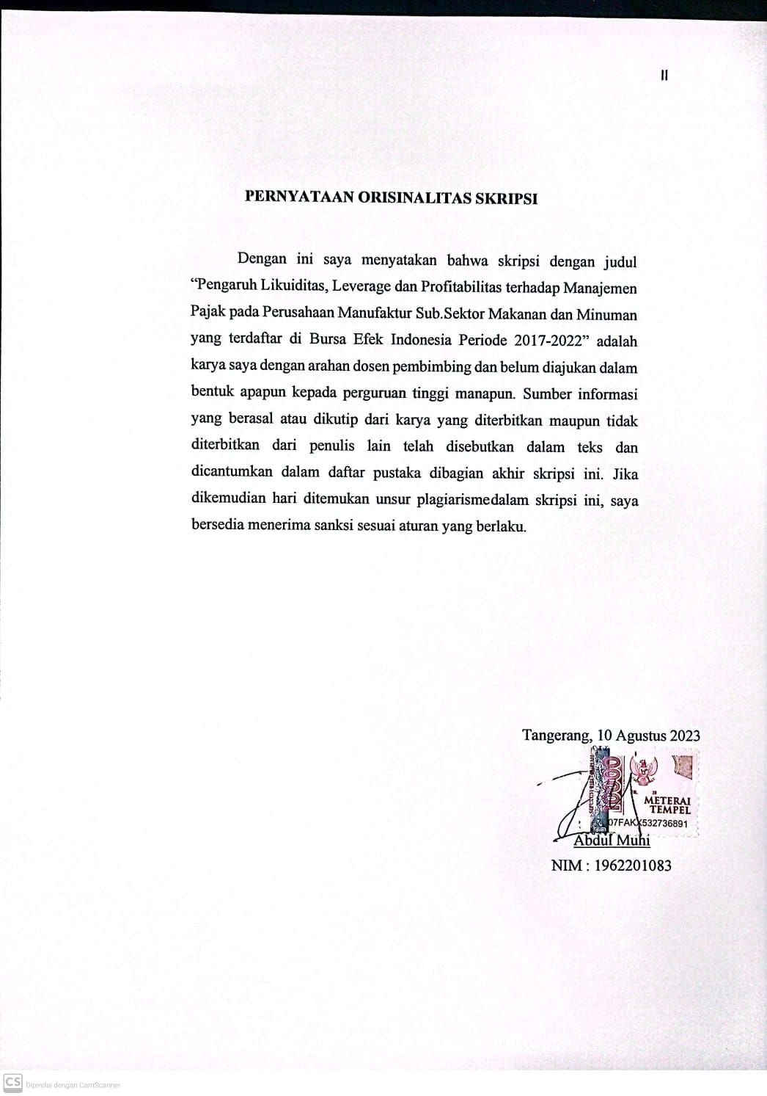

**LEMBAR PENGHORMATAN**

*Segala Puji bagi Allah SWT karena atas Rahmat dan Nikmat Nya penulisan skripsi ini berjalan dengan baik dan lancar. Sholawat dan salam semoga tercurahkan kepada Nabi Muhammad SAW dan juga kelurga dan para sahabatnya dan para pengikutnya.*

*Alhamdulillah akhirnya skripsi ini selesai,berkat banyaknya dukungan dan semangat dari orang-orang yang saya sayangi dan juga teman-teman sekalian. Terkhusus untuk abah dan mama, yang sudah mendoakan saya dan juga dorongan material dan semangat yang diberikan kepada saya.*

*Terkhusus buat pembimbing skripsi saya Bpk Masriyanda saya mengucapkan banyak terima kasih atas bimbingannya dan arahannya, selama penulisan skripsi ini.*

**KATA PENGANTAR**

*Alhamdulillah,* segala puji bagi Allah Tuhan semesta alam yang telah memberi anugerah dan rezeki berlimpah kepada peneliti yang berjudul “ Pengaruh Likuditas, Leverage dan Profitabilitas Terhadap Manajemen Pajak pada Perusahaan Manufaktur Sub.Sektor Makanan dan Minuman yang terdaftar di Bursa Efek Indonesia Periode 2017-

2022.” Penelitian ini merupakan tugas akhir sebagai syarat untuk mendapatkan gelar Sarjana Akuntansi (S.Ak) di Program Studi Akuntansi ITB Ahmad Dahlan Jakarta.

Atas selesainya skripsi ini peneliti mengucapkan banyak terimakasih kepada Bapak Masriyanda, SE.Ak,Ca,M.Ak selaku dosen pembimbing dan Ibu Siti Maryama, SE, MM selaku dosen penguji, yang telah memberikan masukan dan bimbingan kepada peneliti, sehingga penelitian ini berhasil terselesaikan dengan hasil yang memuaskan.

Akhir kata, semoga hasil penelitian ini dapat mendatangkan manfaat khususnya kepada peneliti dan bagi para pembaca atau penelitain selanjutnya.

Tangerang, 10 Agustus 2023

Abdul Muhi

NIM : 1962201083

**DAFTAR ISI**

Halaman HALAMAN SAMPUL …………………………………………………………. HALAMAN PENGESAHAN.................................................................................. I HALAMAN PERNYATAAN ORISINALITAS....................................................II HALAMAN PENGHORMATAN........................................................................ III KATA PENGANTAR .......................................................................................... IV ABSTRAK ............................................................................................................. V DAFTAR ISI ......................................................................................................... VI DAFTAR TABEL .............................................................................................. VIII DAFTAR GAMBAR ............................................................................................ IX DAFTAR LAMPIRAN .......................................................................................... X

BAB I PENDAHULUAN ....................................................................................... 1

1.1 Latar Belakang ........................................................................................ 1

1.2 Pembatasan Masalah ............................................................................... 4

1.3 Rumusan Masalah ................................................................................... 5

1.4 Tujuan Penelitian .................................................................................... 5

1.5 Manfaat Penelitian .................................................................................. 6

BAB II TINJAUAN PUSTAKA........................................................................... 7

2.1 Tinjauan Pustaka ..................................................................................... 7

2.2. Penelitian Terdahulu yang Relevan ...................................................... 17

2.3. Kerangka Pemikiran .............................................................................. 21

2.4. Hipotesis................................................................................................ 22

BAB III METODELOGI PENELITIAN .............................................................. 28

3.1 Desain Penelitian................................................................................... 28

3.2 Objek dan Waktu Penelitian.................................................................. 28

3.3 Populasi dan Sempel ............................................................................. 29

3.4 Opersionalisasi Variabel ....................................................................... 30

3.5. Teknik Pengumpulan Data .................................................................... 31

3.6. Teknik Pengambilan Sempel................................................................. 32

3.7. Teknik Analisis Data............................................................................. 32

BAB IV PENELITIAN DAN PEMBAHASAN................................................... 40

4.1 Gambaran Umum Objek Penelitian ...................................................... 40

4.2 Deskripsi Data ....................................................................................... 49

4.3 Analisis dan Interpretasi Hasil Penelitian ............................................. 53

4.4 Pembahasan........................................................................................... 68

BAB V KESIMPULAN DAN SARAN................................................................ 72

5.1 Kesimpulan ........................................................................................... 72

5.2 Saran...................................................................................................... 73

DAFTAR PUSTAKA ........................................................................................... 74

LAMPIRAN .......................................................................................................... 77

RIWAYAT HIDUP............................................................................................. 323

**DAFTAR TABEL**

Halaman

1. Penelitian Terdahulu Yang Relavan ..................................................21

2. Jadwal Penelitian ...............................................................................29

3. Penentuan Kriteria Sampel .................................................................29

4. Operasionalisasi Variabel ..................................................................30

5. Penentuan Kriteria Sampel ................................................................40

6. Perusahaan Sampel ............................................................................41

7. Data Variabel Penelitian ....................................................................50

8. Hasil Statistik Deskriptif Data ...........................................................54

9. Hasil Uji Normalitas *..........................................................................*56

10. Hasil Uji Normalitas Setelah Outlier *.................................................*57

11. Hasil Uji Multikolineritas ..................................................................59

12. Hasil Uji Autokorelasi .......................................................................60

13. Hasil Analisis Regresi Linier Berganda .............................................62

14. Hasil Uji Parsial .................................................................................64

15. Hasil Uji Simultan ..............................................................................67

16. Hasil Uji Koefisien Determinasi ............................................................67

**DAFTAR GAMBAR**

Halaman

1. Kerangka Pemikiran ...........................................................................21

2. Grafik *Normal Probability Plot* .........................................................58

3. Grafik *Scatterplot* ...............................................................................61

**DAFTAR LAMPIRAN**

Halaman

1. Daftar Bimbingan Skripsi ...................................................................77

2. Laporan Keuangan Perusahaan .........................................................313

3. Kriteria Sampel ................................................................................314

4. Data Perusahaan Sampel ...................................................................315

5. Data Variabel Penelitian ...................................................................318

6. Hasil Statistik Deskriptif...................................................................318

7. Hasil Uji Normalitas *Kolmogorov-Smirnov test ...............................*319

8. Hasil Uji Normalitas *Kolmogorov-Smirnov test* Setalah Outlier *......*319

9. Hasil Uji Normalitas *Normal Probability Plot .................................*320

10. Hasil Uji Multikolineritas .................................................................320

11. Hasil Uji Autokorelasi ......................................................................321

12. Hasil Uji *Scatterplot* .........................................................................321

13. Hasil Analisis Regresi Linier Berganda............................................321

14. Hasil Uji Persial ................................................................................322

15. Hasil Uji Simultan.............................................................................322

16. Hasil Uji Koefisien Determinasi .......................................................322

17. Riwayat Hidup ..................................................................................323

18. Surat Keterangan Riset .....................................................................324